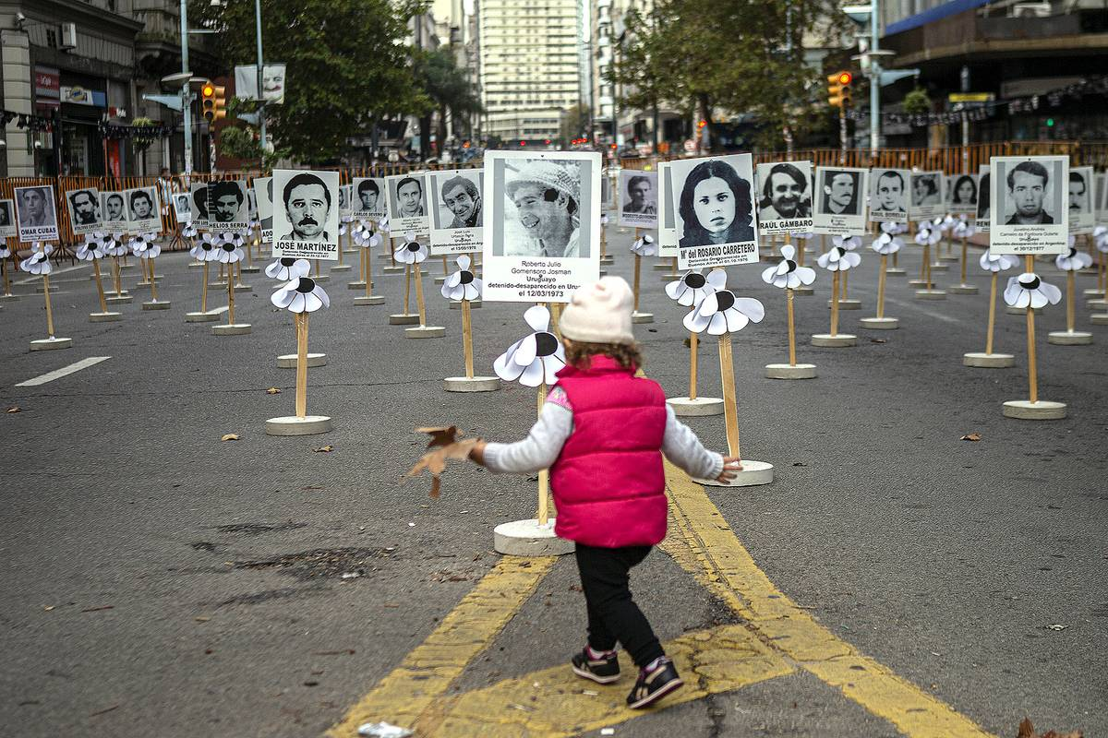

20 de Mayo virtual “desde todos los rincones”
21 de mayo de 2021 ·

“Antes era caminando que veíamos que éramos tantos. Ahora les puedo asegurar que esto ha ido creciendo cada vez más”, dijo Alba González, de Familiares.

“¿Dónde están? No al olvido ni a la impunidad”, decía una gran bandera negra colgada sobre la fachada del teatro el Galpón, uno de los bastiones culturales con los que más se ensañó la dictadura cívico-militar que empezó formalmente aquel 27 de junio de 1973. Mientras se avanzaba por 18 de Julio hacia el oeste, el tránsito amainaba, y ya en el cruce con Ejido estaba cortado. Centenares de huellas blancas marcaban los pasos hasta la plaza Cagancha, donde estaban los 197 carteles con las fotos de cada una de las personas desaparecidas por el terrorismo de Estado.
Al igual que la de 2020, la edición número 26 de la Marcha del Silencio, llevada adelante por la asociación de Madres y Familiares de Uruguayos Detenidos Desaparecidos, se realizó en forma “virtual”, incentivando a que cada persona siguiera la transmisión ‒de redes sociales, TV Ciudad y varios otros medios‒ desde su casa y acompañara con su voz, diciendo “presente” desde cada rincón del país. Al empezar, Familiares brindó un mensaje a cargo de Alba González.
La “marcha virtual que hemos construido”, dijo, “nos estrecha en un enorme abrazo”. “Desde todos los rincones, todos los barrios, todas las generaciones y creencias, nos aunamos para volver a reclamar cada vez con más fuerza: verdad y justicia, que nos digan dónde están”, señaló.
Agradeció el hecho de que, a pesar de la pandemia y las circunstancias “llenas de dolor e incertidumbre”, “mayo ha vuelto a ser el mes de la memoria”. También dio gracias por todas las iniciativas y los mensajes que llegaron a Familiares en esta fecha, y los más de 37.000 audios que fueron enviados a la asociación mediante Whatsapp con el grito de “presente”.
“No sabemos cómo agradecer cómo esto se ha ido agrandando. Antes era caminando que veíamos que éramos tantos. Ahora les puedo asegurar que esto ha ido creciendo cada vez más. Es una gran bola hasta encontrarlos, hasta saber lo que pasó con ellos, hasta conocer toda la verdad”, aseguró. “Basta de impunidad y de silencio. ¿Dónde están? Nunca más dictadura, nunca más terrorismo de Estado”, culminó, antes de la lectura de los nombres de los 197 detenidos desaparecidos en la última dictadura.

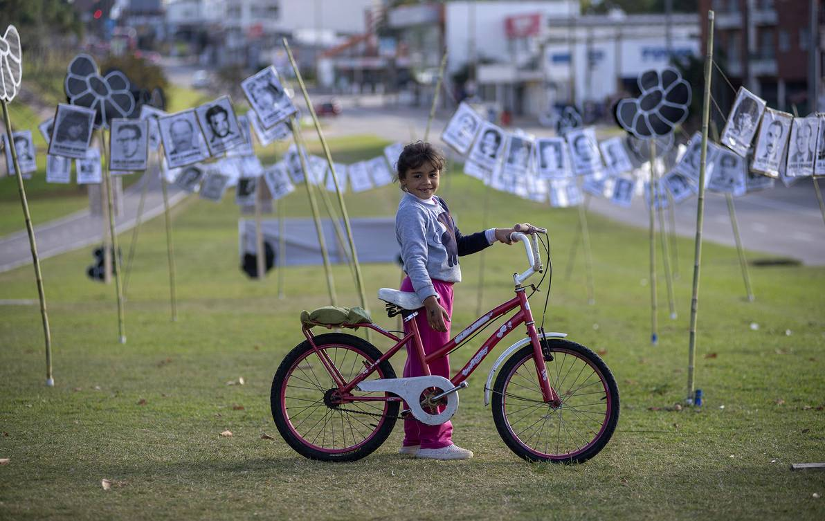
Intervención de Familiares, ayer, en Av. Italia.
Foto: Alessandro Maradei
Los grandes faroles que alumbran normalmente la plaza Cagancha estaban apagados. En medio de la oscuridad, lo único que daba luz era la foto de los desaparecidos que mostraba una pantalla gigante montada en la calle, mirando hacia el oeste. En el medio de la plaza había una exposición con algunas fotos de la campaña Imágenes del Silencio, impulsada en 2020, en la que personalidades de distintos sectores de la sociedad abrazan los retratos de cada uno de los desaparecidos.
En la plaza también había una intervención llamada Cronología de la impunidad: sobre un largo lazo violeta se mostraban las fotos de las mujeres desaparecidas entre 1973 y 1978. Además, había un cartel que recordaba a Laura Raggio, Diana Maidanik y Silvia Reyes, las “muchachas de abril”, asesinadas por la dictadura en la madrugada del 21 de abril de 1974, en una casa de la calle Mariano Soler.
Luego de 40 minutos, por la pantalla terminaron de pasar las fotos de los 197 desaparecidos, uno por uno. Si bien el evento era virtual, algunas personas se acercaron a la plaza y dijeron “presente” in situ. Al finalizar el recuerdo de los nombres y sus rostros, los presentes aplaudieron. Luego sonó el Himno Nacional, y varios levantaron su puño y su voz con aquello de “¡Tiranos, temblad!”. Después del himno llegaron los aplausos; después, el silencio.

“La página no se da vuelta hasta que encontremos a todos y todas”
En tanto, en las horas previas a la Marcha del Silencio, el PIT-CNT brindó una conferencia de prensa en la que exigió nuevamente “memoria, verdad y justicia”. Fernanda Aguirre, secretaria de Derechos Humanos y Políticas Sociales de la central obrera, destacó el trabajo que se ha hecho desde el Observatorio Luz Ibarburu, que se creó en 2012 por iniciativa de esa secretaría.
En particular, recordó el acompañamiento del observatorio a las familias de Zelmar Michelini, Héctor Gutiérrez Ruiz, Rosario Barredo y William Whitelaw, que presentaron el martes una denuncia ante la Fiscalía especializada en Crímenes de Lesa Humanidad para que se identifique a los autores materiales del asesinato de sus familiares. “Se debe luchar por la memoria, la justicia, la reconstrucción histórica, porque no hay posibilidad de no repetición si no hacemos memoria e impartimos justicia”, afirmó Aguirre.

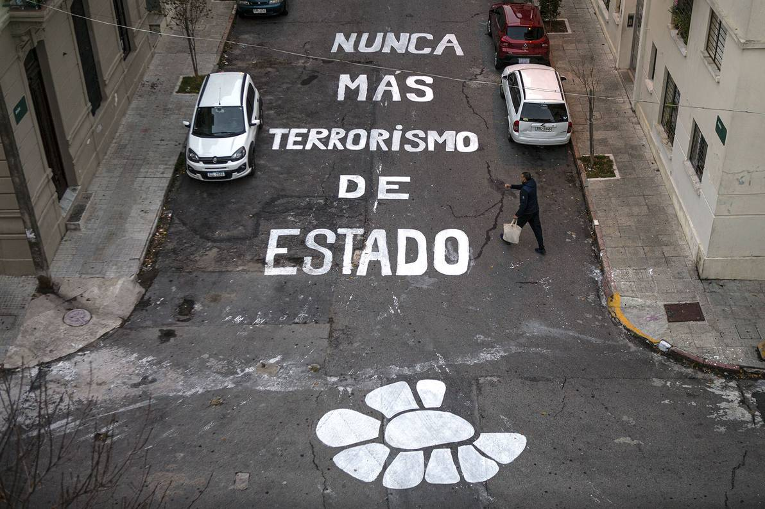
Viviendas de Ansina, ayer.
Foto: Ernesto Ryan
La representante sindical destacó el poco avance de las causas en materia judicial. “Los jueces deben contestar a los más de 50 pedidos de procesamiento. Algunos de ellos llevan más de dos o tres años, con todas las pruebas de que hay criminales que cometieron estos aberrantes crímenes, y no hay respuesta”.
Además, insistió en que hay más de 300 causas penales relacionadas con los crímenes cometidos en la dictadura, 140 de ellas activas, aunque sólo 14 tienen condena; es decir, 84% de las causas están sin juicio, en proceso de indagatoria o presumario. Aguirre recordó que “la Justicia internacional ha juzgado en Roma, en Argentina, se ha expresado la CIDH [Comisión Interamericana de Derechos Humanos], tenemos la condena en el caso Gelman, y sin embargo nuestro Estado uruguayo sigue accediendo a las dilatorias, a las chicanas de los defensores de los represores, y los juicios siguen sin concluir”.
Aguirre enfatizó que sigue habiendo “audiencias en las que los represores no se presentan a declarar porque tanto demoramos en llevarlos a un juzgado que mueren antes, mueren impunes, sin ser condenados”. Reclamó que “el sistema judicial tiene que buscar la manera de evitar estas chicanas judiciales, que son funcionales a la impunidad biológica, para que no sigan falleciendo nuestras madres sin saber la verdad, y los asesinos sin ser juzgados”.
También hizo referencia al reciente hallazgo, en cuarteles miliares, de nueva documentación relacionada con los años de dictadura. Opinó que “la página no se da vuelta hasta que encontremos a todos y todas, no hay una nueva etapa de los aparatos represivos del Estado que hoy se quieren lavar la cara dando documentos que aportan poco y nada nueva información; vamos a poder dar vuelta la página de esta historia cuando tengamos a todos con nosotros, cuando nos digan dónde están y sean juzgados por sus crímenes”.
Por su parte, el presidente de la central sindical, Fernando Pereira, reafirmó que aún “falta que los militares y torturadores nos digan dónde están”. “Esa información deberían pedirla los mandos militares para esclarecer la situación”, subrayó.
Acto central de la Marcha del Silencio en la Plaza Cagancha.
Foto: Ernesto Ryan

“Con la esperanza de que sea una causa nacional”
Entre los varios eventos que se realizaron este jueves, estuvo la “celebración ecuménica por memoria, verdad y justicia”. Desde hace siete años un grupo de iglesias y organizaciones sociales ecuménicas convocan y adhieren la Marcha del Silencio, pero debido a la pandemia esta vez lo hicieron en forma virtual, vía Zoom.
Allí, Juan Raúl Ferreira, hijo de Wilson Ferreira Aldunate, recordó que de muy joven le tocó estar en Buenos Aires junto a los legisladores Zelmar Michelini y Héctor Gutiérrez Ruiz la noche en que los secuestraron. “Guardo esa herida abierta, pero también tuve la suerte y la paz espiritual de haber visto cuando llegaban sus restos al Vapor de la Carrera. Hay familiares que no saben nada de la suerte de los suyos”, señaló, y agregó que eso nunca más puede ocurrir en Uruguay y se debe saber dónde están los restos de los detenidos desaparecidos.
Por su parte, Heriberto Bodeant, obispo de Canelones, dijo que reza para que “entre todos construyamos una sociedad más justa y fraterna en la que nunca más tengamos que agregar a la memoria los nombres de personas asesinadas o desaparecidas”. “Jesús dijo que el espíritu de la verdad los guiará hasta la verdad completa, y rezo para que resplandezca la verdad sobre tantos acontecimientos dolorosos, para que esa verdad sea reconocida y sean asumidas las responsabilidades”, sostuvo.
Por último, Daniel Sturla, arzobispo de Montevideo, se unió a la oración “en el dolor de todas las personas que lloran a sus seres queridos desaparecidos”. Además, pidió “por verdad y justicia también con la esperanza de que sea una causa nacional, que termine involucrando a todos los uruguayos, mas allá de ideologías, religiones, etcétera; todos reclamando por verdad y justicia”.
https://ladiaria.com.uy/politica/articulo/2021/5/20-de-mayo-virtual-desde-todos-los-rincones/

